

Mødereferat

Direktionssekretariatet

20. december 2024

Referat fra møde i Motorkontaktudvalget den 20. juni 2024

Deltagelse

Eksterne deltagere

Advokatrådet, Artur Bugsgang

Autobranchen Danmark, Abid Khan

Bilsynsbranchen, Folke Roosewelt

Camping Outdoor Danmark, Martin Kolst

Dansk Bilbrancheråd, Rasmus Saaby Hansen

Dansk Bilforhandler Union, Jørgen Bomberg

Danske Advokater, Diana Mønniche

DTL, Finn Bjerremand

FDM, Jannik Hermansen

Finans og Leasing, Christian Brandt

Forsikring & Pension, Casper Ziehm Mortensen

FSR, Anitta Fjordside

FSR, Lone Ravnholt Jensen

Mobility Denmark, Jonathan Schacht Halling Nielsen

Motorcykel Forhandler Foreningen, John Tange

Motorcykel Forhandler Foreningen, Martin Vølund

Motorcykel Importør Foreningen, Marck Lauritsen

Motorhistorisk Samråd, Johnny B. Rasmussen

SKAD, Thomas Krebs

Interne deltagere

Styrelsesdirektør Jørgen Rasmussen, formand

Underdirektør Claus Holm

Underdirektør Pernille Fruergaard Simonsen

Kontorchef Anja Dahl, Jura

Funktionsleder Morten Strandberg, Motorregistret - Drift og Udvikling

Funktionsleder Mette Henriksen, Vejledning og Kommunikation

Chefkonsulent Clark Henriksen, Jura

Chefkonsulent Janne Hviid, Jura

Chefkonsulent Torben Vingum, Jura

Specialkonsulent Christian Bugge Nør Larsen, Jura

Specialkonsulent Louise Krabbe Andersen, Direktionssekretariatet, udvalgssekretær

Dagsorden den 20. juni
1. Velkomst og præsentation af dagsorden  v/ styrelsesdirektør Jørgen Rasmussen | Jørgen Rasmussen bød velkommen til årets første møde i Motorkontaktudvalget.  Motorstyrelsens nye underdirektør Pernille Fruergaard Simonsen og funktionsleder Mette Henriksen fra Vejledning og Kommunikation blev præsenteret. Begge har tidligere beskæftiget sig med transport og køretøjer henholdsvis ved Nordisk Transport Udvikling og ved Nordjyllands Trafikselskab.  Der blev foretaget en bordrunde, hvor hvert enkelt medlem af Motorkontaktudvalget præsenterede sig og deres brancheorganisation.  Jørgen Rasmussen orienterede om, at der kigges ind i besvarelse af spørgsmål, som blev stillet på fælles branchemøde med Færdselsstyrelsen i marts 2024 om snitflader og samarbejde.  Han fortalte, at der er stor aktivitet i Motorstyrelsen. Vi har blandt andet et bundet mål, at vi skal gennemføre pristjek af 15 procent af alle importerede biler. Derfor er der også igangsat overarbejde hos 124 medarbejdere i værdifastsættelse i en fremadrettet 10-ugers periode.  Vi har oplevet, at branchen og forhandlere har reageret på Motorstyrelsens udsendelse af målenormsbreve og mængden, hvorfor der er foretaget en opdatering af tidligere udsendt nyhed i forhold til muligheden for at anmode om fristforlængelse.  Jørgen gennemgik overordnet mål- og resultatplanen for 2023 og orienterede om 2024:  - I 2023 var der opsat 10 mål. 6 mål blev nået.  - Mål der fx blev nået:  - Kundetilfredshed på 4,2 (målsætning på 4,0)  - Pristjek på 16,2 procent (målsætning på 15 procent)  - Pristjek på 2.084 værdifastsættelser på leasing (målsætning på 2.000)  - Mål som fx ikke blev nået:  - Træfprocent ved tilfældigt udvalgte pristjek af selvanmelders værdifastsættelser af brugte importerede køretøjer var 35 procent (målsætning på 20 procent).  - Ikke alle aktiviteter i domænets roadmap blev gennemført. Det skyldes omprioritering af ressourcer til projekter i den operationelle IT-plan for blandt andet at sikre større datarettelsesprojekter.  - Resultatet af hhv. kompetencer og faglighed i styrelsens interessentanalyse er 3,4 (målsætning på 3,5).  På et senere møde i Motorkontaktudvalget kan roadmap for de udfordringer, der er i forretningen, samt it-udvikling blive præsenteret.
2. Præsentation af branchemedlem  v/ Finn Bjerremand, DTL | DTL er en landsdækkende organisation med 15.000 medlemmer, som interessevaretager for danske vognmænd. Organisationen består af:  - 23 lokalforeninger  - 5 specialforeninger  - 5 faglige netværk  - Et servicekontor i Vejle  - Et kommercielt selskab (TVS)  - Et kontor i Bruxelles (NLA) og et hovedkontor i København.  DTL kran-blok ERFA  Organisation for kran og særtransportører.  Medlemsservice  Konsulenterne i medlemsservice står hver dag klar til at hjælpe medlemmerne. Der rådgives om alt fra punkteringer til APV.  Udfordringer for vores medlemmer  - En anden og bedre registreringsattest (som det fx kendes i Tyskland).  - Plads i registreringsattesten til flere tekniske og absolut nødvendige informationer (tilkoblinger m.v.) til afløsning af diverse koblingsattester.  - Ønske om automatisk tilsendelse af registreringsattest efter registreringssyn (gerne digitalt), automatisk fremsendelse af meddelelse til ejer/bruger ved afmelding af køretøj.  - Overblik over koblingen af varebiler og varebilstilladelser pr. virksomhed.  - Forklaring på definition og anvendelsesmulighed af ”primær bruger” og ”sekundær bruger” på køretøjers registreringsattest ift. anden lovgivning herunder godskørselsloven og vognmandstilladelser.  Ny stor udfordring for vores medlemmer  Mange vognmænd sidder i øjeblikket og forsøger at finde ud af, hvilken CO₂-emissionsklasse deres lastbiler hører hjemme i af hensyn til afregning af den kommende kilometerskat.  Et felt i DMR  Der er oprettet et felt i DMR for CO₂-emissionsklasse, og DTL er blevet lovet, at Færdselsstyrelsen/Motorstyrelsen og bilimportørerne vil udfylde feltet senest til september 2024.  Anja Dahl nævner, at der samarbejdes med Færdselsstyrelsen, og at vi håber, at de fleste data kan fremfindes.
3. Dialogrunde 2024 ved interessenter  v/ styrelsesdirektør Jørgen Rasmussen | Jørgen Rasmussen informerede om, at planlægningen at Motorstyrelsens dialogrunde 2024 er påbegyndt.  Vi håber, at I vil tage godt imod vores invitation, men samtidig blev det pointeret, at der er tale om et tilbud til dialog og besøg.  Vi sætter meget stor pris på dialogrunden hos medlemmerne i Motorkontaktudvalget og deres medlemmer. Vi får et indblik i branchen set fra branchens vinkel og værdsætter det spejl, som holdes op for os i forhold til, hvordan Motorstyrelsen og vores medarbejdere opleves i sagsbehandlingen og i dialogen. Det giver os et udefra og ind-perspektiv på tingene.
4. Workshop - Specielle køretøjer  v/ styrelsesdirektør Jørgen Rasmussen | På et tidligere møde i Motorkontaktudvalget blev der ytret ønske om, at man som brancheorganisation kom tidligere med i processen, og at invitationer til deltagelse i Motorstyrelsens workshops ikke var forbeholdt specifikke brancheorganisationer.  Derfor inviterede Motorstyrelsen alle medlemmerne i Motorkontaktudvalget til workshoppen om specielle køretøjer.  Følgende brancheorganisationer takkede ja til invitationen og deltog i workshoppen:  - Autobranchen Danmark  - Camping Outdoor Danmark  - Dansk Bilbrancheråd  - Dansk Bilforhandler Union  - Forsikring og Pension (Bilteknisk fagchef fra Tryg)  - Mobility Denmark (tidl. De Danske Bilimportører)  - Motorhistorisk Samråd  Færdselsstyrelsen er med i projektet, men kunne ikke deltage. Fra deltagerne blev der opfordret til, at Færdselsstyrelsen inviteres til kommende workshops, og at de prioriterer at deltage.  Dagen opsummeret i punkter:  - Deltagerne fra Motorkontaktudvalget gav overordnet udtryk for, at vejledning på området er en mangelvare.  - Segmentet er umiddelbart ”drømmere” og ”hobby”.  - Der skal ske afdækning af efterspørgslen på vejledningen. Det sker blandt andet ved at kigge ind i data og henvendelser på området.  - Deltagerne fra Motorkontaktudvalget skal bidrage med billedmateriale fra deres medlemmer, som vi kan bruge i vores vejledningsmateriale.  - Det blev tydeligt, at det er vigtigt, at Færdselsstyrelsen bidrager med kompetencer inden for deres område, da det skal afdækkes, hvorvidt vores praksis harmonerer med deres synsreglerne.  - Der ytres ønske om, at vejledningen bliver forsimplet med gode eksempler.  - Motorstyrelsen skal være proaktiv i vejledningsformen.  Køretøjstyper, som vi mener er relevante for projektet:​  - Lastbiler ​  - Lastbiler ombygget med en beboelsesdel ​  - Busser ​  - Busser ombygget med en beboelsesdel ​  - Varebiler ​  - Varebiler ombygget med en beboelsesdel ​  - Autocampere under 3.500 kg ​  - Autocampere over 3.500 kg ​  - Foodtrucks og andre specialindrettede køretøjer ​  Der kvitteres for, at workshoppen var rigtig god, og at der tages lignende initiativer fremadrettet.  Der er et ønske om mere vejledning i forhold til, hvad der rent faktisk kan lade sig gøre, frem for direkte bøder.  Vejledningen kunne indeholde ombygning af køretøjer fra én funktion til en anden. Fx lastbiler, busser eller varebiler, som ombygges med en beboelsesdel. Fra DTL’s side er der et ønske om, at følgebiler også bliver tænkt ind i segmentet.  Motorstyrelsen forespørger, hvordan og på hvilke medie/-er vi rammer segmentet.  På mødet gives der udtryk for, at der også ønskes synlighed fra Motorstyrelsens side på disse typer af køretøjer, altså kontrol.  Diana Mønniche: Der ønskes færre love, som er til hinder for erhvervet.
5. Kundetilfredshedsundersøgelse af afgørelser  v/ underdirektør Pernille Fruergaard Simonsen | Hvorfor udsender vi kundetilfredshedsundersøgelse ved afgørelser:  - I Skatteforvaltningen er der fokus på at sikre tillid og ordentlighed i sagsbehandlingen.  - Derfor måler vi tilfredsheden af Motorstyrelsens sagsbehandling i forbindelse med afgørelser. Det samme gør sig gældende i de andre styrelser i Skatteforvaltningen.  - Det er sagsbehandlingen, der måles på. Ikke selve resultatet af afgørelsen.  Målingen skal på sigt indgå i Mål- og resultatplanen, måltallet er endnu ikke besluttet.  Hvordan kommer processen til at forløbe og dermed også, hvor ofte udsender vi?  - Borger/virksomhed modtager invitationsbrev i Digital Post.  - Uafhængigt af hvor mange afgørelser en borger/virksomhed modtager årligt, vil de kun modtage op til to invitationer per år.  - Vi gør opmærksom på, at der er mulighed for, at de modtager invitationer fra andre styrelser, hvis de i samme periode har haft en sag her.  - Invitation til udfyldelse af spørgeskemaet udsendes dagligt.  - Hvis en virksomhed er under konkursbehandling, vil den ikke modtage spørgeskemaet.  Der er 4 spørgsmål og 1 kommentarfelt:  - Hvordan vil du samlet set vurdere Motorstyrelsens behandling af sagen?  - Hvordan vil du vurdere Motorstyrelsens evne til at kommunikere i et forståeligt sprog?  - Hvordan vil du vurdere Motorstyrelsens evne til at håndtere sagen professionelt?  - Hvordan vil du vurdere Motorstyrelsens sagsbehandlingstid?  - Har du kommentarer eller forslag til forbedringer, er du velkommen til at skrive dem her.  Hvornår  - Der udestår de sidste afklaringer.  - Det forventes, at vi starter op i efteråret 2024, hvor der vil blive udsendt invitation til spørgeskema.  - Motorkontaktudvalget bliver orienteret, når kundetilfredshedsundersøgelsen starter, og hvis tidsplanen ændres.  Er der nyt, følges der op på undersøgelsen på kommende møde i Motorkontaktudvalget.  Følgende spørgsmål blev stillet til punktet  - Er det kun borger/virksomheder, der modtager spørgeskemaet, eller er det også partsrepræsentanten? Diana Mønniche  - Sker der segmentering til borger/virksomheder?  - Hvad er Motorstyrelsens mål for svarprocent?  - Forslag om at spørgsmål 1 bliver til spørgsmål 4 for at sikre, at der ikke blot svares ”om man er tilfreds med afgørelsen”.  Hvordan behandles oplysninger afgivet i det frie kommentarfelt?
6. Driftsstatus  v/ underdirektør Claus Holm | Driftsstatus  Gennemsnitlig gennemløbstid for udvalgte opgavetyper  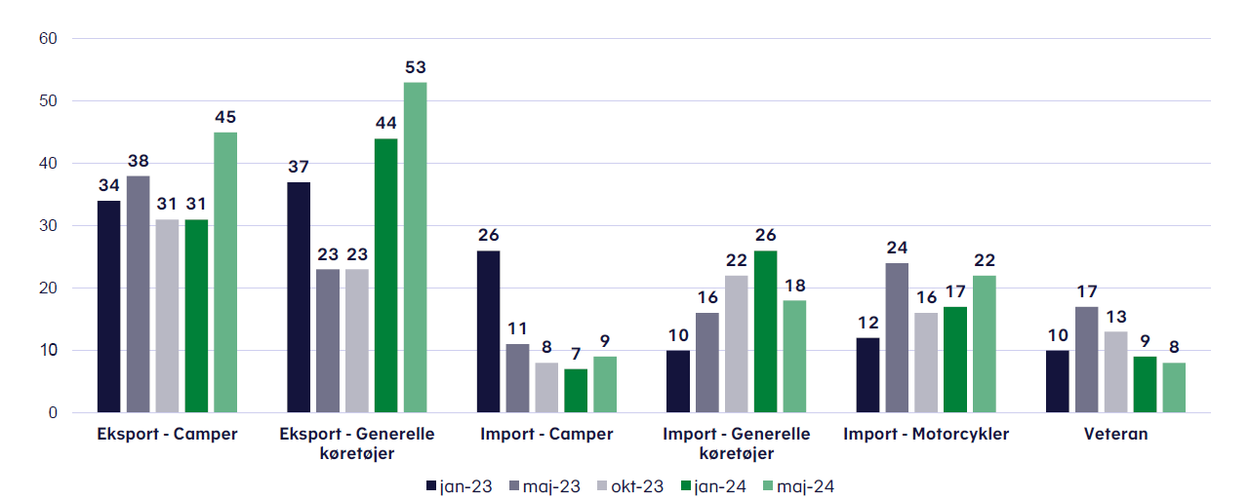  Gennemløbstiden handler om vores evne til at eksekvere fra sagen kommer ind, til den er færdigbehandlet.  Import  - Det er politisk besluttet, at Motorstyrelsen skal gennemføre pristjek på 15 procent af alle brugt importerede køretøjer. Vi ser en stor stigning på dette område.  Eksport  - I 2023 var der 27.000 anmodninger om eksportrefusion – i 2024 ser vi frem mod 33.000 anmodninger.  - Gennemløbstiden for eksport er i maj 2024 på 53 dage. I juni har vi fået den ned, og puklen er fortsat på vej ned.  Bindende svar  - Gennemløbstiden er 7 uger, da der også er brug for værdifastsættelse.  - Stigning i antal for perioden 1. januar til 31. maj 2024 i forhold til samme periode sidste år på 20,82 pct.  - Sager i denne periode i 2023: 778  - Sager i denne periode i 2024: 940  Der informeres om, at vi ser flest bindende svar på import, gule til hvide plader og veteranbiler. Vi har fokus på den generelle sagsbehandlingstid. Der er kommet flere folk på opgaven, og blanketterne er blevet digitale. Det har skåret en del manuel sagsbehandling væk. Vi er ved at se ind i, om de bindende svar bliver brugt. Vi ved, at flere af de bindende svar ikke bliver anvendt.  Jannik Hermansen konkluderer, at der kun er halvanden måned på gennemløbstid på bindende svar. De rådgiver om, at man kan forvente op til tre måneder. Dog kunne han godt tænke sig, at der var en lavere gennemløbstid fx ved køb af elbiler i udlandet.  Diana Mønniche mener, at gennemløbstiden er så lang, at mange køretøjer er solgt, inden borgeren har fået svar. Der søges om bindende svar på stelnummeret eller på en given bil med givent udstyr. Det kan overvejes, med bindende svar efter biltype, frem for stelnummeret.  På mødet er der enighed om, at svartiden på bindende svar kan opleves for lang. og derfor er det ikke altid et aktivt værktøj. Deltagerne ønsker differentieret data på, så det tydeligt fremgår, hvilke køretøjstyper der tager hvilke tider.  På kommende Motorkontaktudvalgsmøde vil vi tydeliggøre gennemløbstiden på bindende svar indenfor de enkelte køretøjssegmenter.  Tilslutningsadgangen til Motorregistret  - Virksomheder, der opfylder visse betingelser, kan få en tilslutningsaftale, der giver adgang til Motorregistret.  - Tildeling af tilslutningsaftaler afhænger af lovgivningen og virksomhedstypen.  - En adgang til Motorregistret må benyttes til det formål, hvortil adgangen er givet.  - Måden hvorpå en virksomhed kan tilgå Motorregistret afhænger af den adgang, den enkelte virksomhed tildeles.  Adgangstyper  Virksomhedstyper som Motorstyrelsen dagligt behandler  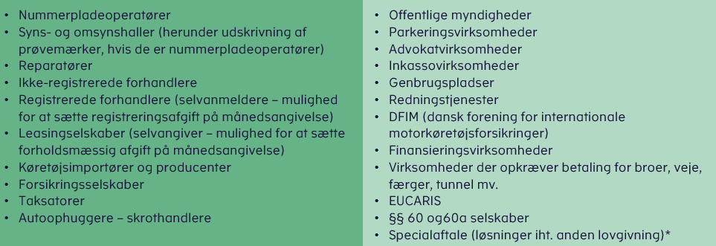  Fornyelse af tilslutningsaftaler  Alle virksomheder, der har en adgang til Motorregistret, er underlagt en vurdering hvert 5. år.  Når en tilslutningsaftale skal fornyes, sker der en genvurdering af, om den enkelte virksomhed fortsat opfylder betingelserne.  Hvis ikke det er tilfældet, vil adgangen til Motorregistret blive tilbagekaldt.  Hvorfor?  Som myndighed skal Motorstyrelsen på den ene side sikre, at virksomheder har de adgange, der er behov for efter gældende lovgivning. Og på den anden side passe på de oplysninger, der ligger i Motorregistret om borgere og virksomheder.  Tilslutningsaftaleprojekt  Motorstyrelsen påbegyndte projektet om fornyelse af tilslutningsaftaler i foråret 2021. På daværende tidspunkt var der ca. 4.600 CVR-numre, der havde én eller flere adgange.  I dag er der ca. 3.200 CVR-numre, der har én eller flere adgange.  Reduktionen skyldes:  - virksomheder, der ikke længere opfylder betingelserne.  - virksomheder, der ikke længere er aktive.  Derudover er der virksomheder, der har fået reduceret deres adgang.  Status:  Pt. ligger der omkring 75 virksomheder, der endnu ikke har fået fornyet deres tilslutningsaftale.  Claus Holm kvitterer afslutningsvis for de inputs, som vi har modtaget gennem dialoger med branchen.
7. Vejledning og Kontrol  v/ underdirektør Claus Holm og  funktionsleder Mette Henriksen | Vejledningstiltag  Målrettet indsats uagtet om det er vejledning eller kontrol.  Der vil komme generelt mere proaktiv vejledning, som er målrettet. I juni er der et aktuelt vejledningstiltag om at lukke månedsangivelsen.  Reguleringer på pristjek import  Antal pristjek pr. interval (2023 + 01.01.2024-17.06.2024)  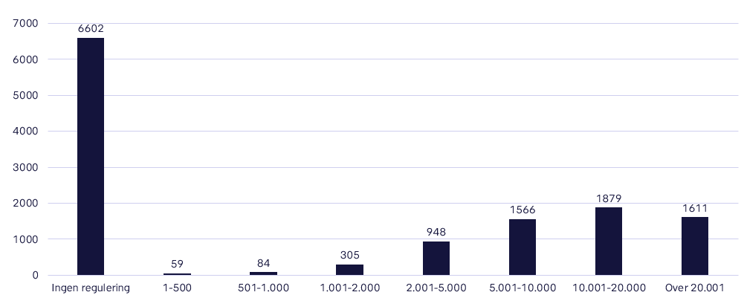  Der skal laves mindst 10.000 pristjek i 2024. Størstedelen af pristjek kræver ingen regulering.  Det er et ønske fra deltagerne i Motorkontaktudvalget, at der på næste møde vises en slide, som viser regulering på pristjek import, delt op på beløb henholdsvis opkrævninger og tilbagebetalinger.  Kontrol  Antal strafsager  - Der er oversendt 298 sager til Skattestyrelsen for 2. kvartal (196 sager) og 3. kvartal (102 sager) 2023.  - Den gennemsnitlige regulering på Q2 ligger på 30.772 kr.  - Den gennemsnitlige regulering på Q3 ligger på 29.857 kr.  - Den højeste regulering på Q2 er på 137.670 kr.  - Den højeste regulering på Q3 er på 69.204 kr.  Der var drøftelse i plenum om strafsagerne bliver henlagt eller straffet med bøde.  Fremadrettede kontroller  Vedrørende fremadrettede kontroller har vi fortsat fokus på kontroller i projekterne:  - Importørernes indkøbspriser – kontrol rettet mod importører af nye køretøjer.  - Import – brugte – kontrol rettet mod import af brugte køretøjer.  - Eksport – kontrol rettet mod anmodninger om eksportgodtgørelse.  - Leasing – kontrol rettet mod leasingvirksomheder  Jørgen Bomberg spørger, hvor mange procent af køretøjerne, der skal kontrolleres på nybilsområdet. Kontrol af nyvognsimportørerne indgår i Motorstyrelsens adfærdsmodel.  Regelefterlevelse på leasingområdet  Der laves en analyse af regelefterlevelsen på leasingområdet med henblik på at give Motorstyrelsen en viden, der gør os i stand til bedre at:  - estimere regelefterlevelsen og eventuelt provenutab for en given periode.  - anvende vidensgrundlaget til at vurdere behov for ressourcer, værktøjer, bedre målrettet kontrol mv.  - monitorere udviklingen i regelefterlevelse og provenutab på leasingområdet.  Kontrollen vil tage udgangspunkt i gennemgang af enkeltkontrakter, som bliver udvalgt på baggrund af en tilfældig stikprøve af kontrakter, som er afsluttet i 2023.  På mødet foreslås det, at leasingkontrakten, som Motorstyrelsen modtager og godkender, sendes ud til leasingtageren, så de ser, hvilke papirer som er oprettet.  Forsikringsprojektet  - Motorstyrelsen har igangsat kontrol vedrørende forsikringsbiler.  - Motorstyrelsens kontrol har til formål at undersøge, om forsikringsselskaberne opgør skadesprocenterne på skadede køretøjer rigtigt og efter reglerne.  - Motorstyrelsens kontroller retter sig alene mod, om skadesprocenter er opgjort rigtig.  - Det er kun tab af identitet, der kan give anledning til reguleringer.  - Eventuelle reguleringer kan alene opkræves hos den, der afgiftsberigtiger køretøjet på ny. Det vil som oftest betyde genopbyggeren.  - Forsikringsselskaberne hæfter ikke for den for lidt opkrævede afgift.
8. Nyt på det juridiske område  v/ Jura | Styresignaler  - Kilometerregulering  - Genoptagelse efter underkendelse af Motorstyrelsens praksis i Landsskatteretten.  - Værditabsberegning  - Genoptagelse som følge af Østre Landsrets dom i sagen SKM2020.66.ØLR.  - Eksport  - Fastlæggelse af praksis for dokumentation for udførsel af køretøjer anmeldt til eksport, herunder muligheder for genoptagelse.  Ændring af brugerbegrebet  - Status samt kommende vejledning fra Motorstyrelsen.  Vejafgift  - Status samt kommende vejledning fra Motorstyrelsen.
9. Indmeldte emner fra branchen | Bilsynsbranchen, Folke Roosewelt  Synsvirksomhederne kunne stadig godt tænke sig at få fjernet toldsynsdelen i DMR (ikke vurdering af standen), hvor vi krydser helt ligegyldigt udstyr af.  Afsnittet er ikke blevet opdateret med nyt udstyr siden 2012. Motorstyrelsen har jo og benytter kun vognkortet på køretøjet.  Vi har tidligere haft ovenstående oppe på et møde for lang tid siden  Svar  Motorstyrelsen kvitterer herfor og vil undersøge muligheden for at blænde ikke relevante felter fra skemaet. Ønsket medtages i Motorstyrelsens arbejde med kommende releases.  Dansk Bilforhandler Union, Jørgen Bomberg  - Med henvisning til skatteministerens svar til Skatteudvalget på spørgsmål 467 af 11. april 2024 stillet af Hans Kristian Skibby (DD) vil jeg bede Motorstyrelsen på Motorkontaktudvalgsmødet den 20. juni informere nærmere om den igangsatte undersøgelse af, hvordan styrelsen kan udstille oplysninger om markedsdannede nypriser for brugte køretøjer.  SAU Almdel endeligt svar på spørgsmål 466 SAU alm del svar på spm 466docx (ft.dk)  Svar  Første skridt  - Sikre, at Motorstyrelsen "genstarter" arbejdet omkring fremfinding og offentliggørelse af lister med nypriser:  - Genetablering af arbejdsprocesser til udarbejdelse af nypriser  - Etablering af teknisk løsning til udstilling af nypris-lister (PDF) – gemt bag logon.  - Etablering af abonnementsordning (kun til brug for registrerede forhandlere).  - Indarbejde anvendelse af nyprislister i egne nuværende processer.  - Etablering af samarbejdsforum med brancherepræsentanter vedrørende prioritering af udviklingen af lister.  Næste skridt  - Etablering af elektronisk løsning til udstilling af nypriser (kun for registrerede forhandlere):  - Indarbejde løsningen i interne processer.  - Påklædning af "branchen" ift. den ændrede løsning.  Jonathan Schadt Halling giver udtryk for, at de gerne vil deltage i dialogen og drøftelsen. Derudover stilles der spørgsmål fra Jørgen Bomberg i forhold til, hvilke nypriser der skal tages udgangspunkt i.  Morten Fly oplyser, at invitation til dialog vil ske gennem Motorkontaktudvalget.  - Jørgen Bomberg er blevet bekendt med et forhold, som han mener bør tages op til eftersyn og ændring. Det handler om indsendelse af registreringsattester på brugte biler importeret fra ikke-EU-lande. Her skal man indsende den originale registreringsattest, før en bil kan indregistreres, hvilket skal dokumenteres med en kvittering for indsendelsen. Det kan så give udfordringer fx med en veteranbil og forhold omkring toldsyn og varighed af disse.  Svar  Det følger af reglerne i registreringsbekendtgørelsens § 46, at registreringsattesten skal indleveres til Skatteforvaltningen inden registrering, hvis der er tale om et køretøj, som er indført brugt fra en stat uden for EU/EØS.  Det er imidlertid ikke noget krav, at registreringsattesten indsendes til Motorstyrelsen, før der anmodes om værdifastsættelse.  Hvis der blot anmodes om værdifastsættelse senest fire uger efter toldsynet, vil Motorstyrelsen træffe en afgørelse om, hvad der skal betales i registreringsafgift. Når der er anmodet om en værdifastsættelse inden udløbet af toldsynets gyldighedsperiode, vil det ikke være nødvendigt at toldsyne køretøjet igen – heller ikke, selv om køretøjet registreres eller afgiften først betales fx 1, 2 eller 3 måneder efter, at der er anmodet om værdifastsættelse. På et hvilket som helst tidspunkt efter denne dato, dvs. datoen, hvor der er anmodet om en værdifastsættelse, kan registreringsattesten afleveres til Motorstyrelsen, og hvis der først rettidigt er anmodet om værdifastsættelse, vil det ikke være nødvendigt at toldsyne igen. Og når registreringsattesten er afleveret, vil det være muligt at registrere køretøjet.  Danske advokater, Diana Mønniche  - Hvad er status i forhold til offentliggørelse af klare retningslinjer for, hvordan værdiansættelse af brugte køretøjer skal håndteres?  Svar  Det er beklageligt, at der er gået så lang tid fra lukning af den nedsatte arbejdsgruppe til publicering af vejledning. Motorstyrelsen vil  offentliggøre en SKM-meddelelse, som indeholder en samlet og mere udførlig beskrivelse af de retningslinjer for annonceudvælgelse, som gælder ved værdifastsættelse af brugte køretøjer. SKM-meddelelsen vil blive sendt til kommentering i Motorkontaktudvalget.  - Gennemgang af resultaterne af den test, som blev foretaget mellem selvanmeldere og Motorstyrelsens medarbejdere i relation til værdiansættelse af brugte køretøjer.  Svar  Det primære formål med dagen var en dialog om arbejdet med værdifastsættelse, herunder de forskellige parametre som annoncer, model, kilometertal, udstyr m.m., som indgår i værdifastsættelsen. Konklusionen på mødet var blandt andet, at fastsættelse af nyprisen var en udfordring.  - Motorstyrelsens sagsbehandlingstid i forbindelse med udbetaling af tilbageholdt registreringsafgift i sager, som Motorstyrelsen har tabt.  - Vi er bekendt med, at der ikke er udbetalt tilbageholdt registreringsafgift i sager om eksportgodtgørelse, hvor Landsskatteretten/Skatteankestyrelsen har givet virksomheden medhold for ca. 1 år siden.  Svar  Motorstyrelsen er enig i, at sagerne har ligget for længe.  - Hvad er status på udbedring af fejl i Køretøjsregisteret?  - Hvornår kan virksomhederne forvente at fejlen, at køretøjer falder af månedsangivelsen, bliver rettet? I det omfang, de falder af, bør renter automatisk eftergives, så virksomhederne ikke skal til at søge om eftergivelse af rentetilskrivning, som ikke kan bebrejdes virksomheden.  Svar  Morten Strandberg oplyser, at der kommer en lovændring pr. 1. januar 2025, som medfører, at der ikke længere kan fortages rettelser på månedsangivelsen.  Diana Mønniche henvendelserne går ikke på, at der er blevet rettet i månedsangivelsen.  Jørgen Rasmussen nævner, at Motorstyrelsen selvfølgelig skal forfølge fejlene i Motorregistret og afdække, hvorfor specifikke køretøjer falder af månedsangivelsen, så rettelsen kan komme med i releases til Motorregistret.  Diana Mønniche rådgiver sine medlemmer (kunder) til at bede Motorstyrelsen om skriftligt svar, sådan at der er dokumentation på, at de har anmodet om at få eftergivet renter.  - Hvornår kan vi sikre os, at køretøjer, hvor der ikke er betalt afgift, er låst i Køretøjsregisteret, så de ikke fremstår hos synshallerne som om, der er betalt afgift?  Svar  Motorstyrelsen har ikke fået henvendelser herom, og opfordrer til at sende konkrete sager til Motorstyrelsen, så der kan følges op på det.
10. Eventuelt og tak for idag  v/ styrelsesdirektør Jørgen Rasmussen | - Jonathan Schadt Halling opfordrer til, at Motorstyrelsen prioriterer digitalisering af registreringsattesten. Deres medlemmer får dagligt en kæmpe bunke papirer med registreringsattester.  - Motorstyrelsen oplyser, at arbejdsgruppen under E-Reg er ved at undersøge, om det er muligt at digitalisere registreringsattesten.  - Jørgen Rasmussen nævner TV2-dokumentaren ”Den Sorte Svane”, hvor kloning og leasing bliver nævnt. Han supplerer, at skatteminister Jeppe Bruus også er optaget heraf.  - Jonathan Schacht Halling oplyser, at deres direktør, Mads Rørvig, har haft foretræde for Folketingets Retsudvalg for at tale om leasingsvindel og klonede køretøjer.  - Ønske om indførsel af en licensordning nævnes.  - Thomas Krebs nævner deres autolaktester, som kan måle laktykkelse.  - Jørgen Rasmussen nævner, at brugen af AI har fyldt meget politisk og dermed også for Motorstyrelsen.
Louise Krabbe Andersen

